编 号：0013-2021
审 核 组 任 务 书
1． 李俐 女士/先生：
兹委托您作为审核组长，领导审核组完成陕西鑫联仪器仪表有限公司如下审核工作：
企业联系 | 联系人 | 杨秧 |  | 联系电话 | 18702910764 |  | 座机 | 029-86295051
2．审核领域  审核类型 | 测量管理体系 二阶段
3．审核目的 | ■ 文件审核：与企业联系，进行文件审核，给出评价，并确定现场审核的可行性。■ 现场审核：评价受审核方管理体系的实施情况及其有效性，通过审核，确定企业的管理体系是否满足标准要求，提出是否通过认证的建议。   再认证：确认受审核方管理体系在认证有效期内的持续符合性与有效性，以及与认证范围的持续相关性和适宜性，以确定是否保持认证并换发认证证书的建议。
4．审核范围 | 涉及的场所及地址：  陕西省西安市经开区凤城三路三号3幢1单元6层10602号
4．审核范围 | 涉及的产品（服务）/活动：  螺旋（双）转子流量计、普通电磁流量计、楔形流量计、三转子流量计、指示型转子流量计（旋浮单转子流量计）、螺旋单转子流量计、智能控制注水仪、金属刮板流量计、旋进漩涡气体流量计质量流量计的生产和销售。
4．审核范围 | 涉及的时期：自体系发布试运行结束 至 本次现场审核结束日。
5.审核准则 | ■GB/T19022-2003/ISO10012:2003  ■ 企业管理体系文件（版本号： ）  ■ 相关国家法律、法规、规章、技术规范和顾客、行业标准或规定。
6.审核方法 | 现场和远程
7.资源要求 | （1）企业提供认证审核所需必要的计算机、打印机，配备x名向导员；  （2）企业提供必要的文件及获得信息的途径；  （3）企业向审核组明确现场安全、保密规定和其它相关要求。
8审核日期 | 文件审核：2021-01-11 13:00:00至2021-01-11 17:00:00  现场审核：2021年01月12日 上午至2021年01月13日 上午；  计划总人日 MMS3.5(人·日)，现场人日3 (人·日)
审核组  成员 | 组内  身份 |  | 注册级别 |  | 注册证书编号 | ISC编号 |  | 电话
李俐 | 组长 |  | 审核员 |  | 中认协评[2018]72号ISC[S]0008 | ISC[S]0008 |  | 13709207775、15389253253
李学弘 | 组员 |  | 审核员 |  | 中认协评[2019]106 号 ISC[S]0117 | ISC[S]0117 |  | 13379233263
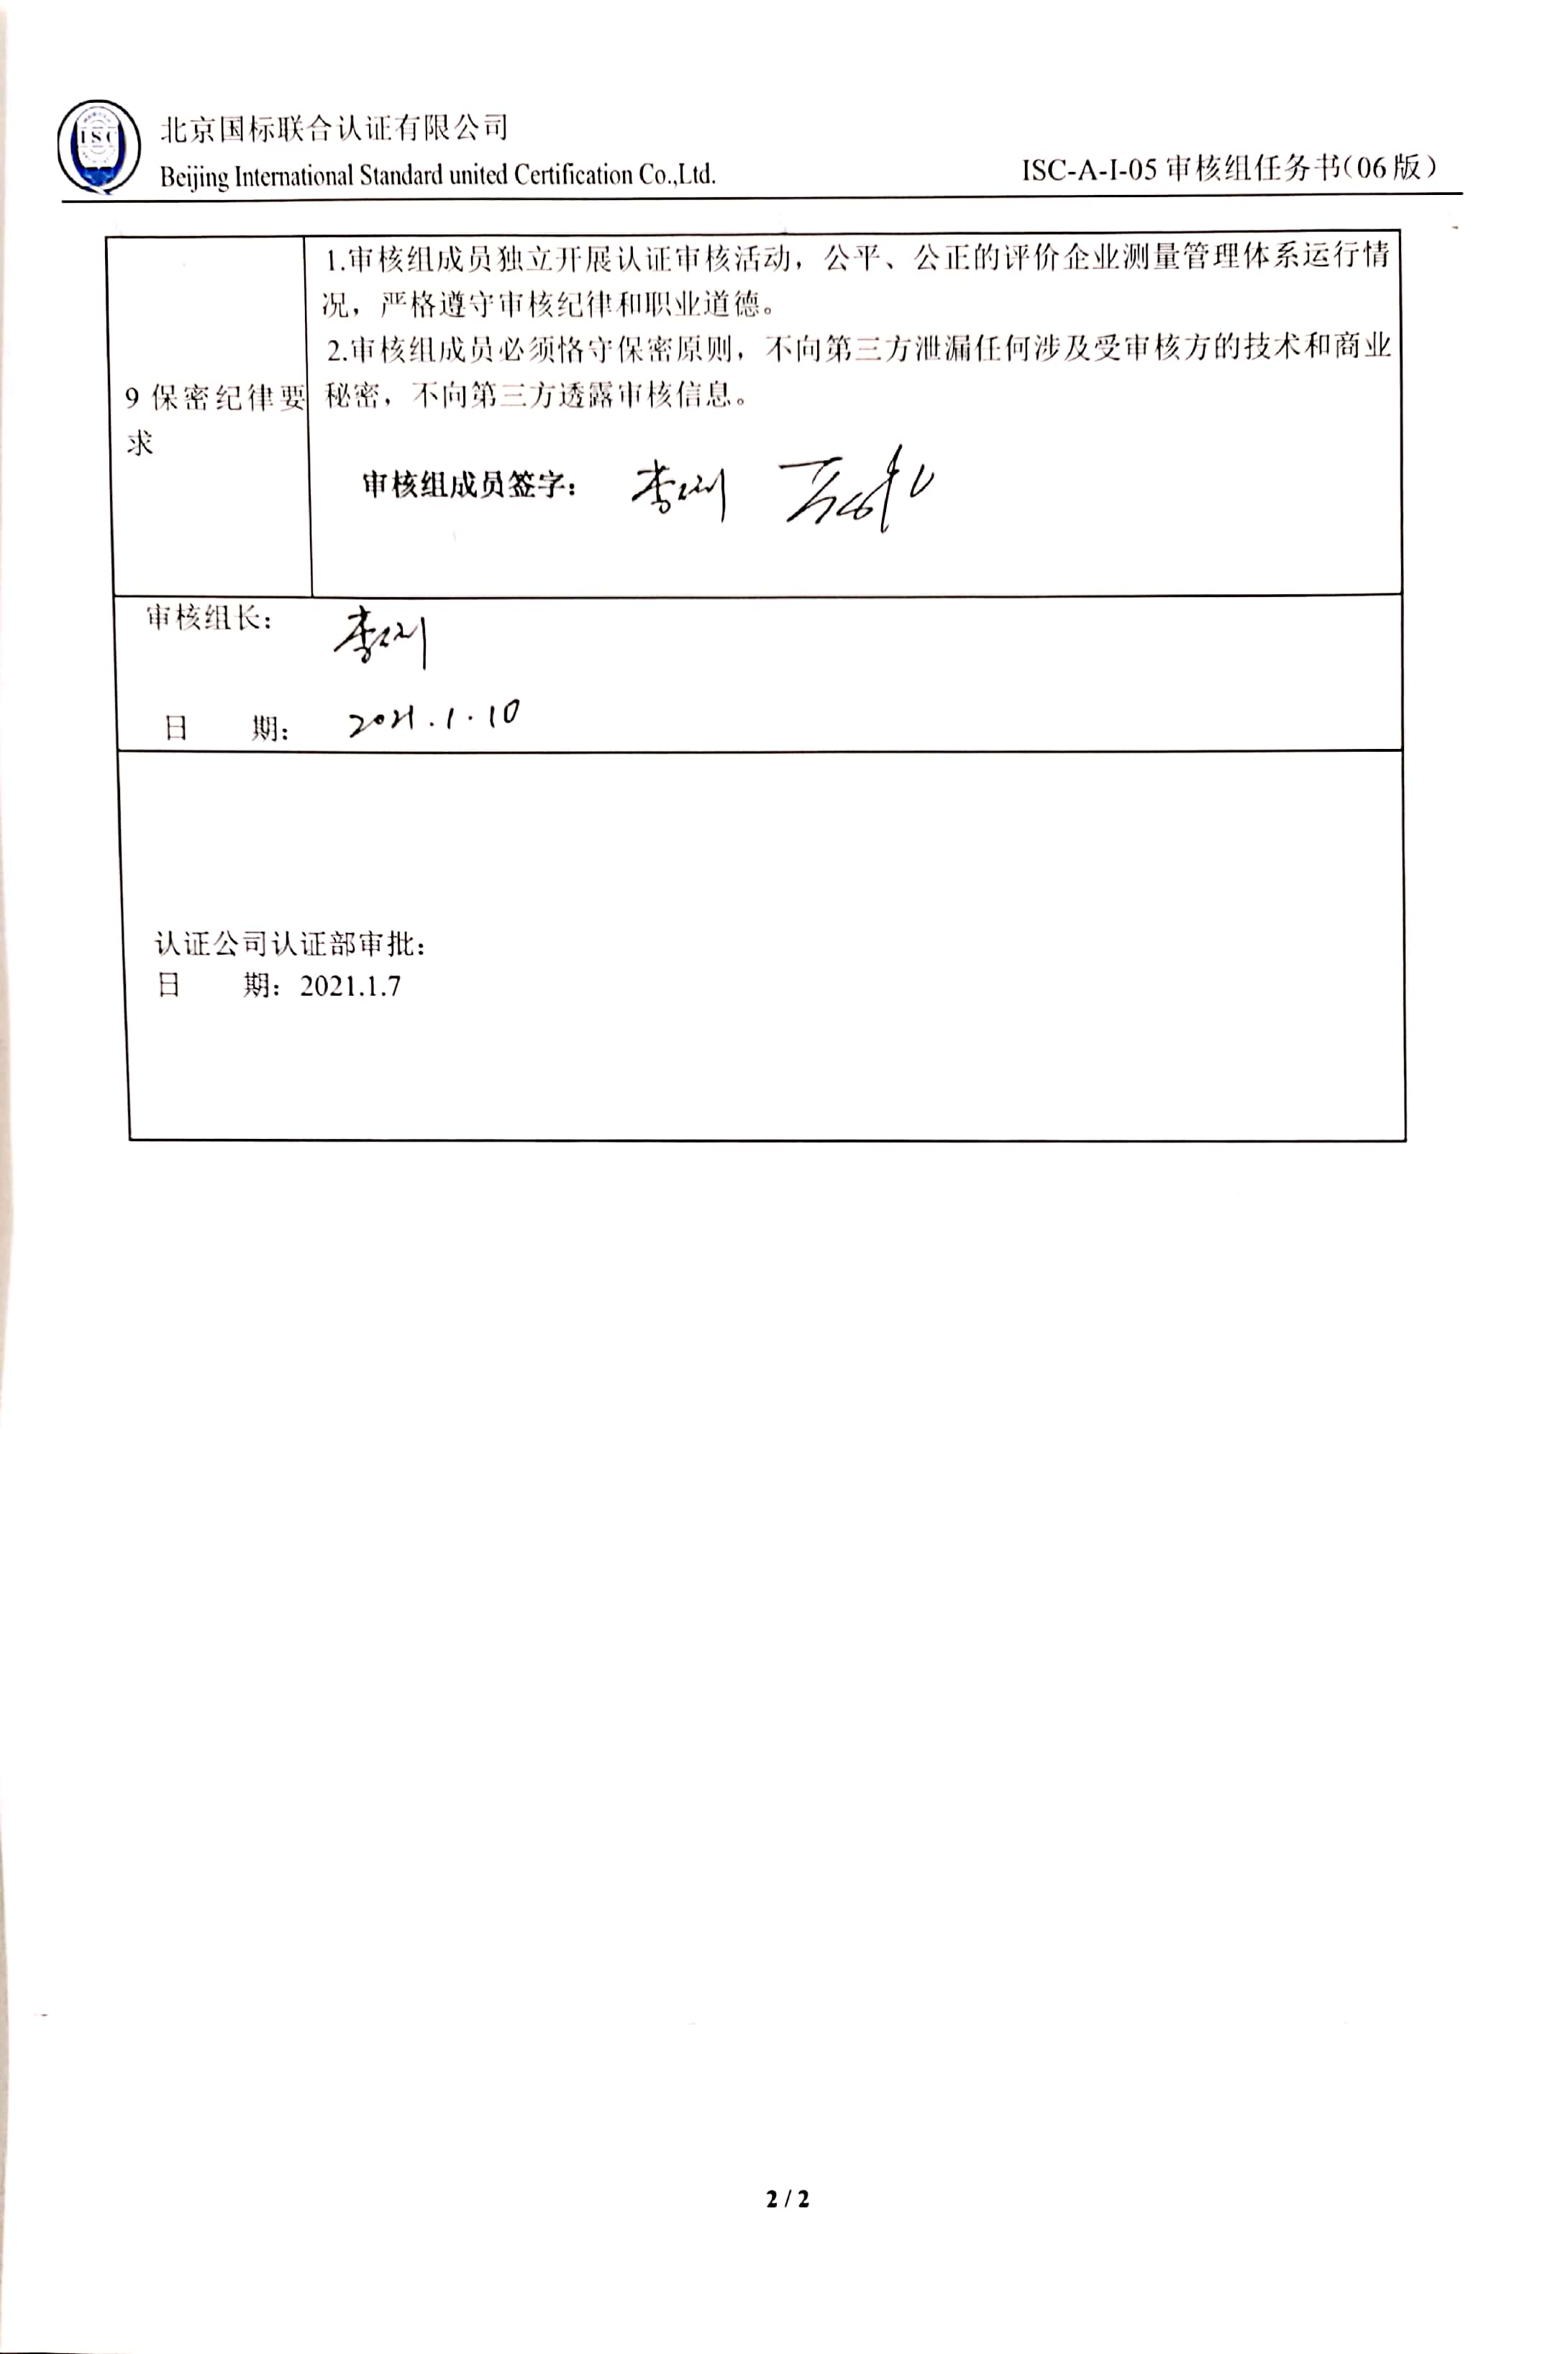  9保密纪律要求 | 1.审核组成员独立开展认证审核活动，公平、公正的评价企业测量管理体系运行情况，严格遵守审核纪律和职业道德。  2.审核组成员必须恪守保密原则，不向第三方泄漏任何涉及受审核方的技术和商业秘密，不向第三方透露审核信息。  审核组成员签字：
审核组长：

日 期：
认证公司认证部审批：
日 期：2021.1.7

